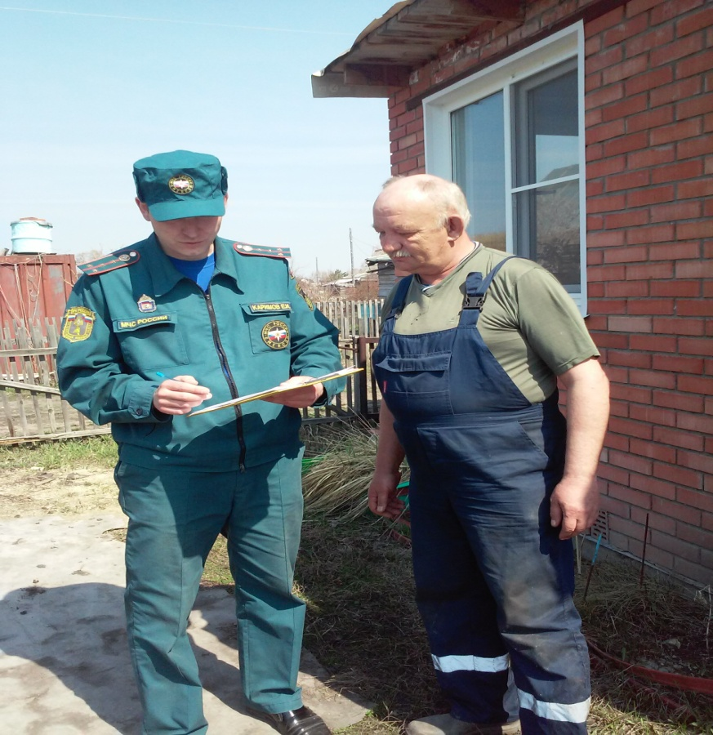 **ПОЗАБОТЬТЕСЬ О ПЕЧНОМ ОТОПЛЕНИИ**  
Печное отопление – одна из самых распространенных причин пожаров. За шесть месяцев текущего года в Омской области 182 раза горели дома и постройки по этой причине.  
  
«Несмотря на то, что за окном самый разгар лета, позаботьтесь о печном отоплении» – призывает старший инспектор Государственного пожарного надзора Каримов Евгений..  
  
В течение недели сотрудники МЧС в Омском районе проводили с владельцами частных жилых домов беседы по подготовке отопительных печей к зимнему периоду и мерам соблюдения правил пожарной безопасности в быту.  
  
Чтобы жители не забывали о противопожарных правилах, спасатели вручили памятки, где также обозначен номер пожарно-спасательной службы «101».